Общесадиковский праздник «МАСЛЕННИЦА»
Автор: Бикташева Наталья Петровна, воспитатель МКДОУ Детский сад №3 «Берёзка», Саратовская область Екатериновский район поселок Екатериновка
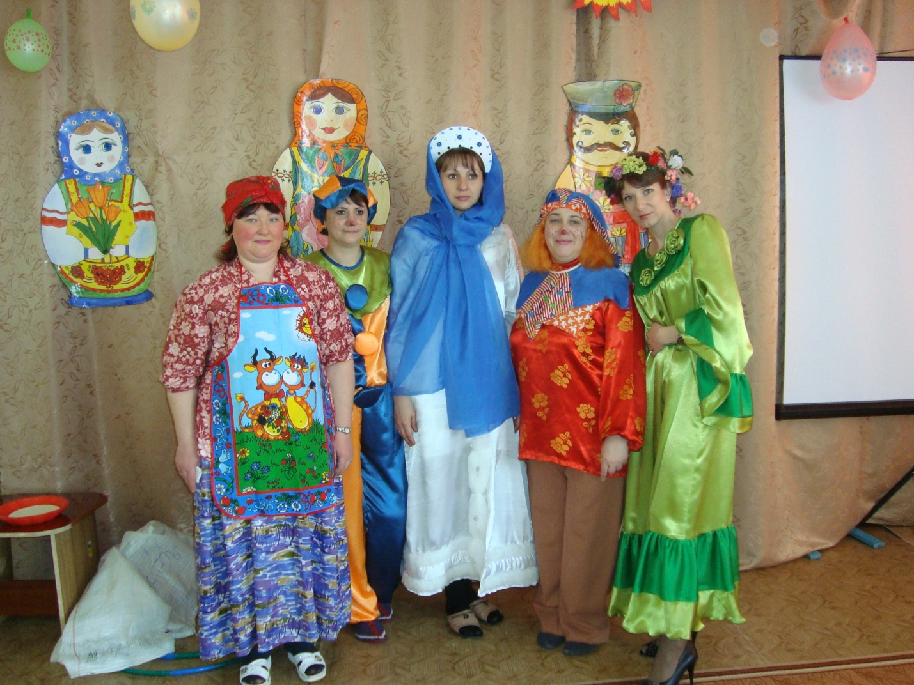

Действующие лица:
Ведущий,
Ерема,
Фома,
Зима, Вьюга, Метель, Пурга, 2 девочки,
2 мальчика,
Масленица,
Весна,
3 матрешки.
Ведущая.
Кажется, совсем недавно мы встречали Новый год, радовались Рождественским праздникам и русской зиме с ее белыми снегами, санками, играми, сильными ветрами и темными северными ночами. Но вот появилось солнце, яркое, веселое, и мы поняли, что наступила Весна. А Весну, как дорогую гостью, надо встречать!
А с весной приходит к нам русская Масленица. Народ любил ее и величал ласково: честная Масленица, веселая касаточка,
Ведущая.
Весна, Весна-красна!
Приди, Весна, к нам с радостью,
С великой милостью,
С рожью зернистою,
С пшеницей золотистою,
С овсом кучерявым,
С травушкой-муравушкой.
ПЕСНЯ «Весна – красна»
Выходит Ерема с балалайкой в руке.
Ерема.
Эй, Фома!
Фома (из-за кулис).
Чего, Ерема?
Ерема.
Разгони тоску и дрему,
Пробуждайся ото сна,
К нам торопится Весна!
Поскорей слезай с печи!
Входит Фома, в руках — ложки.
Фома (в сторону).
Слез давно я. Не кричи!
Снова не дали поспать —
Надо им Весну встречать,
Без меня-то, без Фомы,
Не прогонят и Зимы.
(Ереме). Балалайку доставай,
Плясовую нам сыграй.
Ерема играет на балалайке, Фома на ложках (фонограмма).
Ерема и Фома (поют и приплясывают).
Заиграйка-ка, балалайка,
Балалайка — три струны!
Подпевайте, не зевайте,
Выходите, плясуны!
Ветер дует, ветер дует,
Ветерочка не унять,
Лапти новые надену,
Побегу Весну встречать.
Появляется Зима со своей свитой (Пурга, Метель, Вьюга).
Зима.
Это что за шум и гам?
Кто тут поднял тарарам?
Разбудить меня посмели?
Чуть на солнце отогрелись,
Сразу Зиму прогонять!
Осмелели, расшумелись,
Но весны вам не видать!
Эй, Метель, Пурга и Вьюга,
Белоснежные мои,
Спойте песенку, подруги,
Пусть замерзнут плясуны!
Вьюга.
Всех завьюжу, закружу,
Никого не пощажу!
Метель.
Замету всех снегом рыхлым,
Ледяной крупой засыплю.
Пурга.
От пурги спасенья нету!
Все! Конец теплу и свету!
Вместе кружатся, завывают «У-у-у!».
Фома и Ерема жмутся друг к другу от холода.
Фома и Ерема (вместе).
Приходи, Весна, скорей!
Нас, озябших, отогрей!
Появляются, красны девицы и добры молодцы в русских костюмах.
Фома.
Испеките-ка блинцов,
Девушки-хозяйки!
Вы же, добры молодцы,
Зиму попугайте.
1-я девочка.
Испечем сейчас блинов,
Чтобы всем хватило.
1-й мальчик Съешь блинок — почуешь:
Вновь прибывают силы!
2-я девочка.
Если комом выйдет блин,
Испечем еще один!
2-й мальчик Всех блинами угостим
С медом, со сметаной!
Танец «Пекут блины» («Камаринская»)
Фома (Ереме). Я, Ерем, поближе к ним
Поскорее встану!
Ерема (обращаясь к Зиме).
Солнце спрятать торопилась —
Ничего не получилось!
Ведь у каждого из нас
Есть по солнышку сейчас!
Показывают Зиме блины. Зима со своими подругами прячется за ширму.
Фома и Ерема (зовут Масленицу).
Государыня Масленица!
Наступил твой час —
Ты порадуй нас.
Накорми нас блинами,
Угости пирогами!
Входит Масленица,
Масленица.
Здравствуйте, детишки!
Здравствуйте, ребятишки!
Спасибо, что звали-величали.
Праздник наш велик,
Нам стоять не велит,
Давайте играть!
в «Потолкушки» играть сумеете?
Игра «Потолкушки»
Масленица, Ведущий, Фома и Ерема проводят с детьми игру «Потолкушки». Двое игроков, встав в один обруч на одной ноге, пытаются вытолкнуть плечом друг друга из обруча. Начинают игру Фома и Ерема, «потолкавшись», берут по обручу, и каждый проводит с детьми свои «Потолкушки».
Ведущий.
Где Зима, ее подруги?
Притаились от испуга.
Выходите, холодушки,
Поиграйте в «Потолкушки».
Зима, Пурга, Метель и Вьюга выходят из укрытия.
Зима.
Нет, устала я сражаться.
Знать, пришла пора прощаться!
Ведущая. Зима, мы тебя любим, но всему свой черед. А на прощанье мы дарим тебе песню.
ПЕСНЯ «Кабы не было зимы»
Зима. Вы весну - красну встречайте,
Но меня не забывайте,
Я же в будущем году,
Снова в гости к вам приду!
Фома.
Прощай, Зима, прощай!
Но нас не забывай!
(Ереме). Ведь Зима без снегу —
Не быть хлебу.
Зима, Пурга, Метель, Вьюга прощаются со всеми и уходят.
Масленица. Звать меня звали, звали – величали. А вы что знаете обо мне?
Ведущий. Масленичная неделя у наших предков была переполнена праздничными делами. В этот праздник проводились различные игры и многочисленные забавы. Каждый день на масленицу имел свое определенное название.
1.Веселись и радуйся
Утро, день и вечер!
Наступает первый день -
Понедельник…встреча

2. А у меня ещё вопрос…
Понедельник пролетел,
Вот и вторник зашумел.
Звучит весёлый наигрыш,
А вторник у нас…заигрыш

3. Разгулялись, господа,
А на дворе уже среда.
Сладкая маковка
Под названьем…лакомка

4. Он и чистый, и широкий –
То четверг уж на пороге.
В этот день ты не зевай,
Он зовётся…разгуляй

5. Вот и пятница пришла,
Зятя в гости привела –
Есть блины, кататься с горки.
Это – тёщины вечёрки

6. А теперь пришла суббота.
Сидеть девчатам дома неохота,
И резвятся, словно белки,
Это…золовкины посиделки

7. День последний подошёл,
Великий пост с собой привёл.
В последний день едим блины печёные,
А зовётся воскресенье…прощёное

Игры: «Перетягивание каната»
«Бег в мешках»
1. Этот праздник к нам идет Раннею весною, Сколько радости несет Он всегда с собою.
2.Нынче Лакомка у нас! Угощенье это раз! Объеденье это два! Пляски прямо у стола!
3.Угощаемся блинами, Заедаем пирогами, Мы ни крошки не оставим, Посидевши за столом!

Ерема.
Посмотри туда, Фома! (показывает рукой вдаль).
Фома.
Али я сошел с ума?
Три коня золотогривых,
Легконогих и ретивых,
Словно сотканы из света,
Тройкой впряжены в карету.
Как зовут их? Отгадай?
Ерема.
Это Март, Апрель и Май.
А в карете той — Весна,
Улыбается она.
Появляется Весна. Масленица выходит к ней навстречу.
Масленица.
Привет тебе, Весна-красна!
Отведай нашего блина!
Мне пора уж уходить.
Твой черед всех веселить.
Весна.
За блины благодарю!
Всех ответно одарю!
Ну-ка, Солнце, засияй,
Снег на всей земле растай!
Славный праздник продолжай!
Весь честной народ, гуляй!
К Весне подходят три Матрешки (девочки в ярких одинаковых сарафанах и косынках).
Фома.
Как у нашей у хохлатки.
Нынче вывелись цыплятки,
А из одной скорлупочки
Матрешки вышли в юбочке.
Матрешки.
Очень любим мы, матрешки,
Разноцветные одежки.
Сами ткем и прядем,
Сами в гости к вам придем.
Дуйте в дудки, бейте в ложки!
В гости к вам пришли матрешки.
Ложки деревянные,
Матрешечки румяные.
У Весны мы все гостили,
Нас домой не отпустили,
Оставляют ночевать,
Завтра будем чаевать.
Танец МАТРЕШЕК («Во поле березка стояла»)
Весна.
Молодцы, матрешки!
А не размяться ли нам немножко?
Потанцуем, поиграем,
Паровозик покатаем.
Весна, Фома и Ерема проводят с детьми танцевальные игры.
Игра: «Паровозик»
Звучит русская танцевальная мелодия. Дети становятся друг за другом паровозиком и «ездят» по залу между танцующими. «Паровозик» начинают двое-трое участников, постепенно к ним добавляются другие танцующие.
«Танец с Весной»
Дети становятся в круг и танцуют под русскую музыку. Весна — в центре круга. В руках у Весны плюшевая игрушка. Она отдает ее одному из танцующих, тот, в свою очередь, передает ее соседу справа и т. д. Внезапно музыка прерывается, и тот, у кого осталась в руках игрушка, выбывает из круга. Затем музыка играет вновь, и танец продолжается.
Ведущая
Молодцы, ребята! А сейчас по группам разбегаемся, быстро одеваемся. Будем чучело сжигать.
Фома. А потом вернемся в сад блины есть.
Как пекли то их, пекли —
Даже слюнки потекли!
Ерема.
До того хороши вышли,
Лучше булок, лучше пышек!
Фома и Ерема (вместе).
Лучше всякого — всего,
Все отведают его!
Вьюга.
Всех завьюжу, закружу,
Никого не пощажу!
Метель.
Замету всех снегом рыхлым,
Ледяной крупой засыплю.
Пурга.
От пурги спасенья нету!
Все! Конец теплу и свету!
1-я девочка.
Испечем сейчас блинов,
Чтобы всем хватило.
1-й мальчик . Съешь блинок — почуешь:
Вновь прибывают силы!
2-я девочка.
Если комом выйдет блин,
Испечем еще один!
2-й мальчик. Всех блинами угостим
С медом, со сметаной

1.Веселись и радуйся
Утро, день и вечер!
Наступает первый день -
Понедельник…встреча

2. А у меня ещё вопрос…
Понедельник пролетел,
Вот и вторник зашумел.
Звучит весёлый наигрыш,
А вторник у нас…заигрыш

3. Разгулялись, господа,
А на дворе уже среда.
Сладкая маковка
Под названьем…лакомка

4. Он и чистый, и широкий –
То четверг уж на пороге.
В этот день ты не зевай,
Он зовётся…разгуляй

5. Вот и пятница пришла,
Зятя в гости привела –
Есть блины, кататься с горки.
Это – тёщины вечёрки

6. А теперь пришла суббота.
Сидеть девчатам дома неохота,
И резвятся, словно белки,
Это…золовкины посиделки

7. День последний подошёл,
Великий пост с собой привёл.
В последний день едим блины печёные,
А зовётся воскресенье…прощёное

1. Этот праздник к нам идет Раннею весною, Сколько радости несет Он всегда с собою.
2.Нынче Лакомка у нас! Угощенье это раз! Объеденье это два! Пляски прямо у стола!

3.Угощаемся блинами, Заедаем пирогами, Мы ни крошки не оставим, Посидевши за столом!

Матрешки.
Очень любим мы, матрешки,
Разноцветные одежки.
Сами ткем и прядем,
Сами в гости к вам придем.
Дуйте в дудки, бейте в ложки!
В гости к вам пришли матрешки.
Ложки деревянные,
Матрешечки румяные.
У Весны мы все гостили,
Нас домой не отпустили,
Оставляют ночевать,
Завтра будем чаевать.

